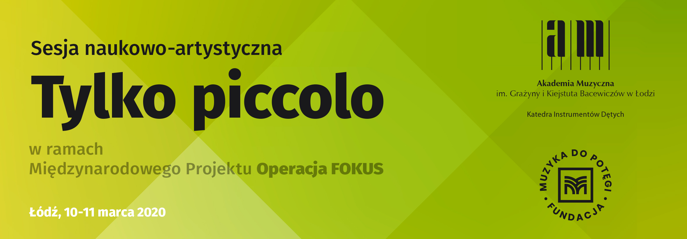

**FORMULARZ ZGŁOSZENIOWY**

**SESJI NAUKOWO-ARTYSTYCZNEJ**

**„TYLKO PICCOLO”**

Imię i nazwisko uczestnika …………........................................................................................................

Kontakt do uczestnika: telefon oraz e-mail ……………...........................................................................

Proponowany program lekcji mistrzowskiej …………………………………………………………….

......….....….......................................................…...........…...................................…..................………..

Zgłoszenia wraz z dowodem wpłaty prosimy przesyłać do 24 lutego 2020 r.

na adres e-mail: ewelina.zawislak1@gmail.com

**Wpłat należy dokonywać na konto: Fundacja „Muzyka do Potęgi”**

ul. Tyrolska 3a, 95-020 Wiśniowa Góra

Nazwa banku: Nest Bank

Numer konta: **26 2530 0008 2059 1055 7420 0001**

W tytule płatności: **Darowizna**

**Koszty uczestnictwa wynoszą:**

* **Uczestnik czynny – 100 zł** | kwota pokrywa jedną lekcję indywidulaną oraz bezpłatne uczestnictwo we wszystkich wydarzeniach odbywających się w ramach SNA „Tylko piccolo”. Istnieje możliwość wykupienia dodatkowej lekcji indywidulanej przez uczestnika czynnego za dodatkową opłatą w wysokości 100 zł.
* **Uczestnik bierny z certyfikatem – 50 zł** | kwota pokrywa bezpłatne uczestnictwo we wszystkich wydarzeniach odbywających się w ramach SNA „Tylko piccolo”.
* **Słuchacz lokalny bez certyfikatu –** bezpłatne uczestnictwo we wszystkich wydarzeniach odbywających się w ramach SNA „Tylko piccolo”.
* **Proszę o zapewnienie pianisty –** dodatkowa opłata **40 zł.**

Każdy uczestnik (czynny i bierny) otrzyma identyfikator na wszystkie wykłady i koncerty w ramach SNA „Tylko piccolo” oraz certyfikat uczestnictwa. O zakwalifikowaniu decyduje kolejność zgłoszeń. Uczestnikami mogą być uczniowie szkół muzycznych, studenci, nauczyciele, pasjonaci i miłośnicy fletu. Słuchacz lokalny otrzyma identyfikator na wszystkie wydarzenia związane z SNA „Tylko piccolo”.

Uczestników czynnych prosimy o zaznaczenie wybranego pedagoga w prawej kolumnie tabeli:

|  |  |
| --- | --- |
| **Imię i nazwisko pedagoga** |  |
| Natalie Schwaabe (Niemcy) |  |
| Hanna Turonek (Polska) |  |
| Joanna Woszczyk-Garbacz (Polska) |  |

Kontakt do koordynatora kursu: [ewelina.zawislak1@gmail.com](mailto:ewelina.zawislak1@gmail.com)

Informacje nt. kursu dostępne na: [www.amuz.lodz.pl](http://www.amuz.lodz.pl/) lub [www.muzykadopotegi.org](http://www.muzykadopotegi.org/)

data podpis uczestnika lub opiekuna prawnego*

.............................................. ............................................................

*\* W przypadku uczestnika niepełnoletniego zgłoszenie powinno być wypełnione przez jednego z rodziców lub innego opiekuna prawnego.*